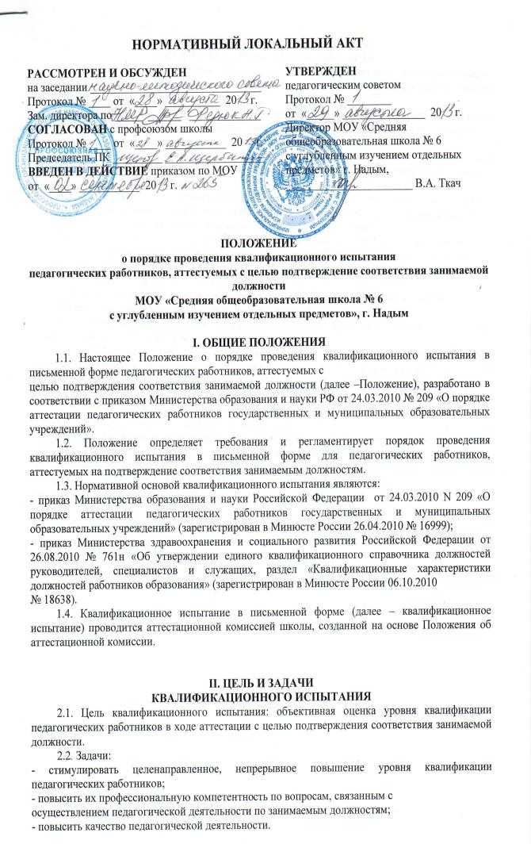
III. ПОРЯДОК И СРОКИ ПРОВЕДЕНИЯ
КВАЛИФИКАЦИОННОГО ИСПЫТАНИЯ
3.1. Решение о сроках квалификационного испытания принимает аттестационная комиссия школы на основании мотивированного представления работодателя с подписью педагогического работника об ознакомлении.
3.2. Информация о дате, месте и времени проведения квалификационного испытания в письменной форме доводится работодателем до сведения педагогических работников, подлежащих аттестации, не позднее, чем за месяц до ее начала.
3.3. Квалификационное испытание педагогического работника проводится на бумажном носителе (письменное тестирование) по вопросам, связанным с осуществлением педагогической деятельности по занимаемой должности.
3.4. Общее количество вопросов, предлагаемых для квалификационного испытания - 100.
Вопросы размещены на сайте департамента образования ЯНАО (http://www.yamaledu.org/)
3.5. Время проведения квалификационного испытания – 120 минут.
3.6. Устанавливается следующий алгоритм (механизм) формирования контрольно-измерительных материалов (тестовых заданий) для проведения письменного квалификационного испытания:
• в тестовые задания включаются не менее 40 вопросов;
• 70% которых должны быть направлены на тестирование общих знаний и умений,
• 30% - на тестирование предметных знаний и умений
3.7. Сформированные (разработанные) контрольно-измерительные материалы (тестовые задания) утверждаются приказом директора школы.
3.8. Педагогические работники, выполнившие более 75 % заданий квалификационного испытания и имеющие представление работодателя с положительной мотивированной оценкой профессиональных, деловых качеств педагогического работника, рассматриваются аттестационной комиссией как соответствующие занимаемой должности.
В иных случаях решение о соответствии занимаемой должности по каждому работнику принимается аттестационной комиссией индивидуально.
3.9. Результаты квалификационного испытания заносятся в аттестационный лист.
4. По результатам аттестации педагогических работников аттестационная комиссия принимает одно из следующих решений:
- соответствует занимаемой должности (указывается должность работника);
- не соответствует занимаемой должности (указывается должность работника).

